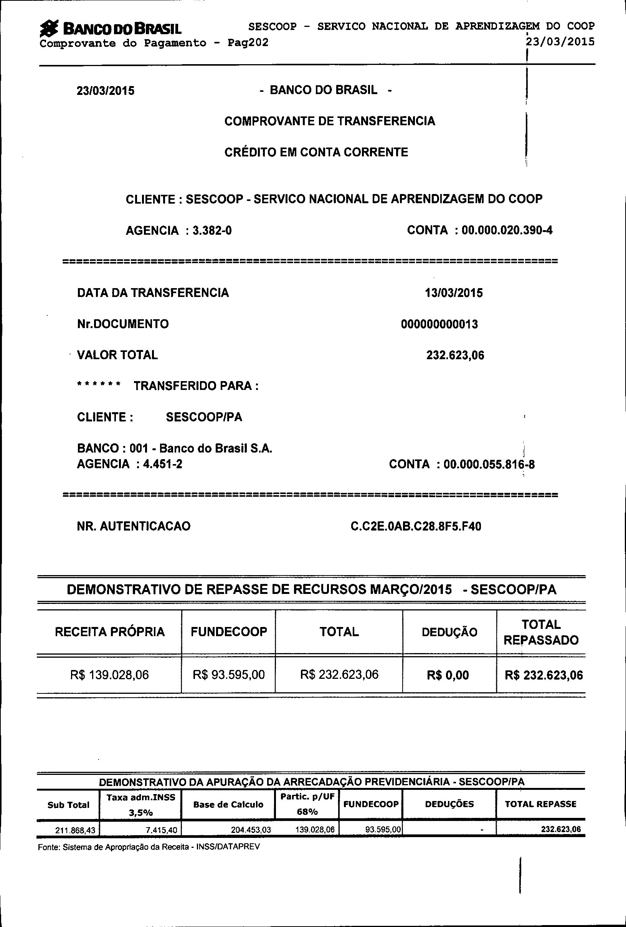
I

1# BANco DO BRASIL SESCOOP - SERVI CO NACIONAL DE APRENDIZAGEM DO COOP
Comprovante do Pagamento - Pag202 23/03/2015

23/03/2015 BANCO DO BRASIL COMPROVANTE DE TRANSFERENCIA CRÉDITO EM CONTA CORRENTE
CLIENTE: SESCOOP SERVICO NACIONAL DE APRENDIZAGEM DO COOP AGENCIA 3.382-0 CONTA: 00.000.020.390-4

=========================================================================

DATA DA TRANSFERENCIA 13/03/2015

Nr. DOCUMENTO 000000000013

VALOR TOTAL 232.623,06

TRANSFERIDO PARA CLIENTE: SESCOOP/PA
BANCO: 001 Banco do Brasil S.A.
AGENCIA: 4.451-2 CONTA: 00.000.055.816-8

=========================================================================

NR. AUTENTICACAO C.C2E.OAB.C28.8F5.F40

DEMONSTRATIVO DE REPASSE DE RECURSOS MARÇO/2015 SESCOOP/PA

TOTAL RECEITA PRÓPRIA FUNDECOOP TOTAL DEDUÇÃO
REPASSADO

R$ 139.028,06 R$ 93.595,00 R$ 232.623,06 R$ 0,00 R$ 232.623,06

DEMONSTRATIVO DA APURAÇÃO DA ARRECADAÇÃO PREVIDENCIÁRIA. SESCOOP/PA
Taxa adm.INSS Partic. p/UF
Sub Total Base de Calculo FUNDECOOP DEDUÇÕES TOTALREPASSE
---+-.;,:,;;,;~3,50/0 68°/0
211.868,43 7.415.40 204.453,03 139.028.06 93.595.00 232.623,06

Fonte: Sistema de Apropriação da Receita INSS/DATAPREV

- -

-

:

.

• • • • • • :

- li
"

-

-
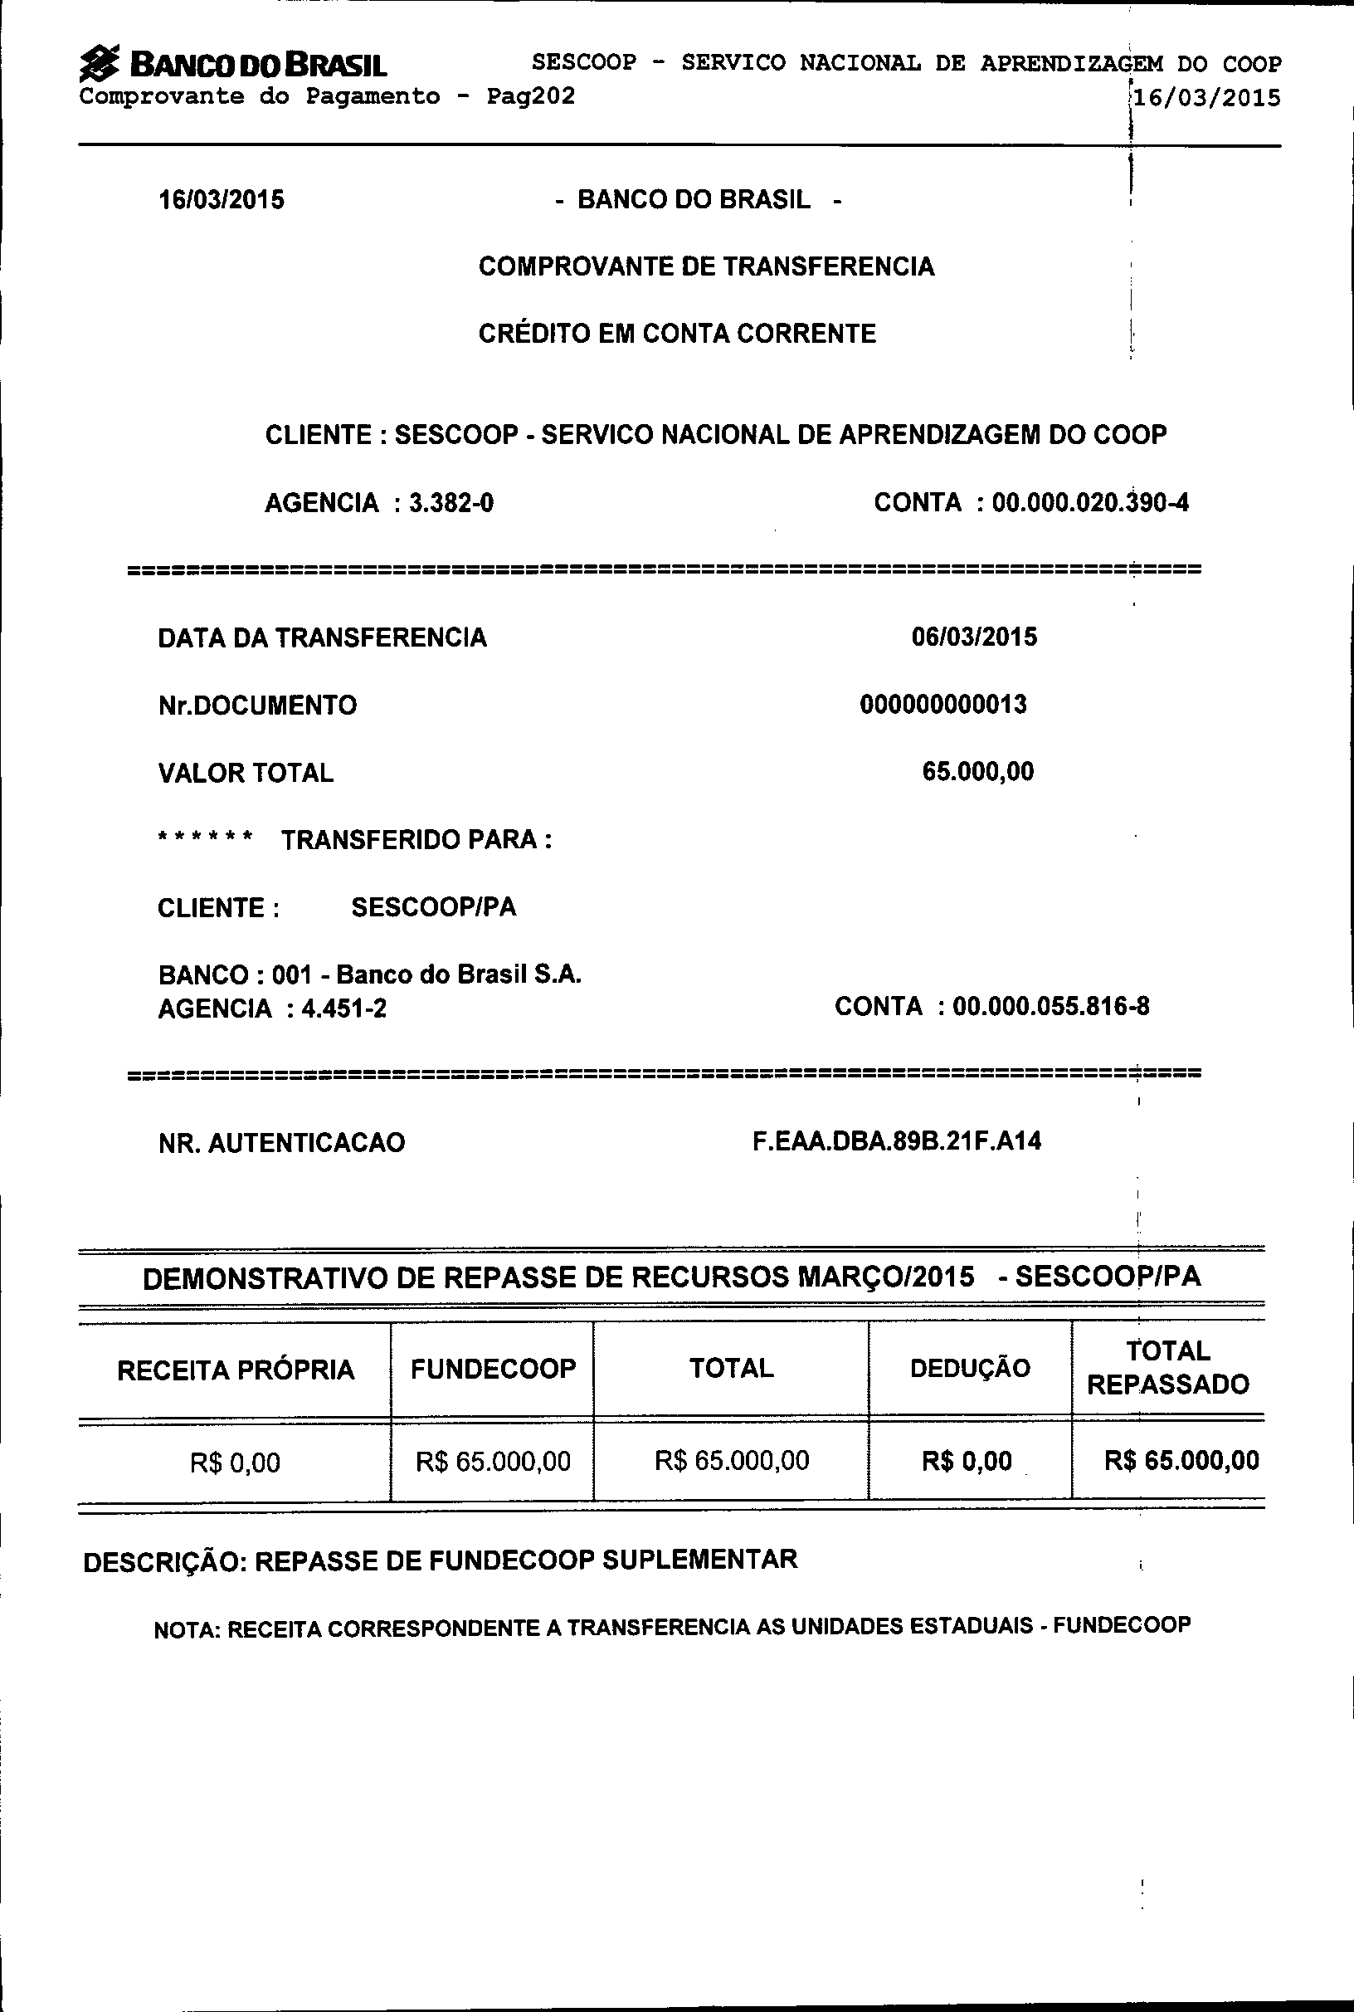
,
--- -_ ....

fiJ BANco DO BRASIL SESCOOP - SERVI CO NACIONAL DE APRENDIZAQEM DO COOP
Comprovante do Pagamento - Pag202 \16/03/2015

1
16/03/2015 - BANCO DO BRASIL -

COMPROVANTE DE TRANSFERENCIA CRÉDITO EM CONTA CORRENTE

CLIENTE: SESCOOP - SERVICO NACIONAL DE APRENDIZAGEM DO COOP AGENCIA : 3.382-0 CONTA : 00.000.020.390-4
====================================================================*====

DATA DA TRANSFERENCIA 06/03/2015

Nr. DOCUMENTO 000000000013

VALOR TOTAL 65.000,00

• • • • • • TRANSFERIDO PARA : CLIENTE: SESCOOP/PA
BANCO: 001 - Banco do Brasil S.A.
AGENCIA: 4.451-2 CONTA: 00.000.055.816-8

====================================================================~====

NR. AUTENTICACAO F.EAA.DBA.89B.21 F.A 14

DEMONSTRATIVO DE REPASSE DE RECURSOS MARÇO/2015 - SESCOOP/PA

fOTAL RECEITA PRÓPRIA FUNDECOOP TOTAL DEDUÇÃO REPASSADO

R$ 0,00 R$ 65.000,00 R$ 65.000,00 R$ 0,00 R$ 65.000,00

DESCRiÇÃO: REPASSE DE FUNDECOOP SUPLEMENTAR

NOTA: RECEITA CORRESPONDENTE A TRANSFERENCIA AS UNIDADES ESTADUAIS. FUNDECOOP

